
- Boîtier en aluminium et traitement époxy.
- Antenne INOX, Protection IP66
- Température de service Standard :-10 à + 80°C. Haute température: -10 à + 800°C.
- Puissance d’émission Max: 16dBm
- Alimentation 24VDC + -10° % 0.5 a MAX.
- Sortie relais NO/NF sur relais contact OR 250V 3A SPST
- Sortie statique Q0 : sortie active 24V 0.3 A MAX
- Temporisation de déclenchement 0 à 30 secondes (Ton/Toff sélectionnable)
Détecteur à micro-ondes
FNR 131 Série
Pesage dynamique des produits vrac

FNR 131

Détecteur de débit & bourrage pour produits solides

Le FNR131 détecte par Effet Doppler d’une onde radar le passage du produit en vrac et donc le bourrages éventuel de produit. La détection basée sur la vitesse du produit, elle doit être au minimum de 0,1 m/s et le sens de déplacement n’a pas d’influence.
La mesure est sans contact avec le produit en mouvement dans une conduite métallique₍₁₎ ou non sur une distance de 0 à 800 mm.

Diagramme Antenne

Exemple :
- Chute libre en sortie d’une vis, d’un convoyeur à bande...
- - Transport pneumatique
(1) Dans le cas d’une conduite métallique, il est nécessaire d’avoir un orifice traversant de diamètre 25 mm minimum afin que l’onde radar puisse ce propager.

Identification
Version
Standard
Standard INOX -10°C à +55°C K
PTFE -0°C à +40°C P
Haute température +800°C H
Version atmosphére explosive A

Note:

Un adaptateur DN40 est disponible pour un montage sur bride.

REF : FNR131BRIDE

Fixation
INOX Pas métrique M30x1.5 M30
INOX Pas US 1’’ PT 1’’PT
Autre fixations possible, nous consulter

Note :
Un adaptateur DN40 est disponible pour un montage sur bride.

Caractéristiques TMX400

Calculateur à microprocesseur multitâches cadencé a 96 mhz.
Pilotage jusqu'à 15 bascules.
Alimentation 24VDC / 2.5 A ( avec 1 TMX400 + 15 NOD400 )
Affichage graphique LCD rétro éclairé :
Débit instantané
Totalisation & sous-total ( 2 registres )
Vitesse de bande
Diagnostic et calibration auto
Clavier à membrane 8 touches FACE AVANT ETANCHE.
Alarme et auto diagnostic en clair.
Liaison ETHERNET (Modbus TCP & serveur WEB).
Liaison PROFIBUS
Prise USB pour clé mémoire pour :
Sauvegarde de la calibration des bascules.
Fichier EXCEL de suivi de production…
2 sorties TOR programmables (contact sec).
2 entrées programmables.
1 Connecteur réseau CAN OPEN autoalimenté pour la liaison
aux transmetteurs NOD400
(longueur maximale du réseau bascule 1200 m avec câble)

Caractéristiques NOD400

Alimentation jusqu'à 4 capteurs à jauges de contraintes.
Convertisseur A/D 24 bits.
Entrée digitale pour capteur de vitesse 2 ou 3 fils.
Liaison ETHERNET.
2 Connecteurs réseau CAN OPEN avec isolation galvanique.
2 sorties TOR programmables (contact sec).
2 entrées programmables.
Sortie analogique 4-20 mA en standard.

SAS TELEMETRIX
BP118 79, Rue de la Gare 78370 PLAISIR FRANCE
contact@telemetrix.fr www.telemetrix.fr
Téléphone : (+33) 0972 11 00 03 Télécopie : (+33) 0972 11 00 57

Votre contact
Produits associés
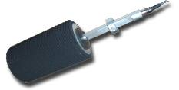 |  | 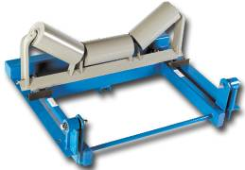 | 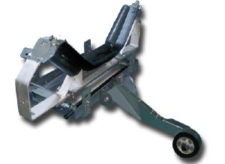
Capteur de vitesse  TNRV | Bascule compacte  10-10 | Bascule universelle  10-20 10-30 | Bascule haute précision  10-40 | Calculateur de pesage monovoie  TMX110

Rendez vous www.dynamique-pesage.fr

OPTION
Interface réseau
- PROFINET
- ETEHERNET/IP
- DF1 Allen bradley
Utilisation en zone ATEX
Pesage dynamique multi-bascules
TMX400

